ICS 07. 060
A47
备案号:43452-2014

DB15

内蒙古自治

区地方标准

DB 15/T 711—2014

雷电灾害调查与鉴定技术规范
Technical specification for investigation and identification of lightning disaster
2014-11 -01 发布
2015-02-01 实施
内蒙古自治区质量技术监督局 发 布

目 次
前言 II
1 范围 1
2规范性引用文件 1
3术语和定义 1
4 调查原则 2
5调查组织及程序 2
6调査内容 4
7调查步骤 4
8资料整理与分析鉴定 6
附录A （规范性附录） 雷电灾害等级分类 8
附录B （资料性附录） 内蒙古自治区雷电灾害调査报告式样 ,……9
附录C （资料性附录） 调査表格样式 .12
附录D （资料性附录） 雷电灾害损失统计 16
_1_4_ —
刖 B
本标准依据GB/T 1.1-2009《标准化工作导则 第1部分：标准的结构和编写》给出的规则起草。 本标准附录A为规范性附录，附录B、附录C、附录D为资料性附录。
本标准由内蒙古自治区气象局提出并归口。
本标准起草单位：内蒙古自治区雷电预警防护中心。
本标准主要起草人:颜斌、李松如、李庆君、刘晓东、秦兆军、张永才、赵建民、石磊、张锐、 贺新平、魇莉平、刘雨、淡奇峰。

雷电灾害调查与鉴定技术规范
1范围
本标准规定了雷电灾害的调查组织及程序、调査内容、调查的步骤、资料整理与分析鉴定。
本标准适用于因雷击造成的火灾、爆炸、人员和生命体伤亡、建（构）筑物的物理损坏、电气系统 和电子系统损坏以及由此引起的环境的破坏等雷电灾害的调査。
2规范性引用文件
下列文件对于本文件的应用是必不可少的。凡是注日期的引用文件，仅所注日期的版本适用于本文 件。凡是不注日期的引用文件，其最新版本（包括所有的修改单）适用于本文件。
GB 16840.2电气火灾原因技术鉴定方法第2部分:剩磁法
GB 16840.4电气火灾原因技术鉴定方法第4部分:金相法
GB/T 21431建筑物防雷装置检测技术规范
QX/T103雷电灾害调査技术规范
3术语和定义
下列术语和定义适用于本文件，为了便于使用，以下重复列岀了QX/T 103中的某些术语和定义。
3. 1
外部防雷系统 external I ightning protection system
由接闪器、引下线和接地装置构成。
[QX/T 103-2009,定义3. 11]
3.2
内部防雷系统 internal I ightning protection system
除外部防雷系统外，其他附加设施均为内部防雷系统，主要用干减小和防护在需要防护空间内所产 生的电磁效应。
CQX/T 103-2009,定义3. 12]
3.3
剩磁数据 data of residuaI magnetism
铁磁体被导线短路电流及雷电流形成的磁场磁化后仍保留的磁性值。单位为毫特斯拉（mT）。
[GB 16840. 2-1997,定义2. 1]
雷电灾害 lightning calamity
由雷电造成的人员伤亡、火灾、爆炸或电气、电子系统等严重损毁，造成重大经济损失和重大社会 影响。
EQX/T 103-2009,定义3. 2]
3. 5
雷电灾害调查 I i ghtn ing calamity i nvest i gat ion
在雷电灾害发生后，对事故现场情况、背景情况的勘察、取证、鉴定、评估以及做出结论的全过程。
[QX/T 103-2009,定义3. 3]
3. 6
剩磁法 residual magnetic method
釆用对雷击点周围铁磁体剩磁检测判定是否发生雷击的方法。
[QX/T 103-2009,定义3. 17]
3. 7
金相法 metal lographic method
对铜、铝导线上的火烧焰珠和短路熔珠的不同金相组织的变化特征进行分析判定是否发生雷击的方 法。
[QX/T 103-2009,定义3. 18]
3.8
闪电定位系统 lightning detection and Iocation system
实时测量雷电发生的时间、位置、极性、强度、回击数等多项雷电参数的系统。
[QX/T 103-2009,定义3. 16]
4调查原则
4.1及时性
在雷电灾害发生后，接到灾情报告后，应及时进行调查。
4.2科学性
调查必须实事求是，分析灾情应符合雷电科学原理。
4.3公正性
调查应保持公正，调查人员应与所发生的灾害事件无利害关系。
4.4完整性
全部调查资料应完整，建档备査。
5调查组织及流程
- 1调查组织
5.1.1雷电灾害调查应由自治区防雷减灾机构会同当地防雷减灾机构组成调查组或由当地防雷减灾机
构调査组负责实施。
5,1.2现场调査应不少于两人。调查组成员应具备较全面的雷电防护理论知识与较丰富的实践经验。 需要时应聘请相关专家现场调查。
5- 1-3调查组所需的仪器、设备按照QX/T 103,附录A的规定。
- 1.4调查组的职责
5-1-4.1开展调查访问、现场勘察、证据收集等工作。
5. 1.4.2对资料进行整理分析，确定灾害性质、致灾原因。
5. 1.4. 3统计雷电灾害造成人员伤亡、经济、文化遗产及公共服务损失等情况，确定灾害等级；确定 为特大和重大雷电灾害事故的，及时整理上报国家防雷减灾机构（雷电灾害等级分类见附录A） °
5. 1.4.4编制雷电灾害调查报吿及附件（调查报告式样参见附录B,附件式样参见附录C）。
5.2调查流程
雷电灾害调查流程图L
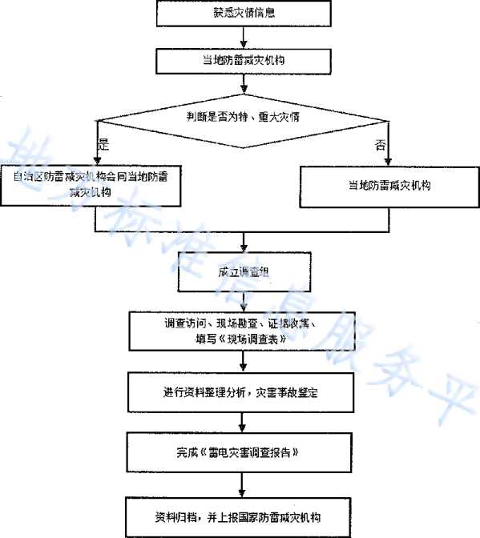
图1调查流程图
6调查内容 6.1灾害发生的时间、地点（或区域）。
6.2灾害损失情况
雷电灾害损失统计参见附录D,主要情况如下：
a） 人员和生命体伤亡；
b） 经济损失；
C）公共服务设施损失；
d） 文化遗产损失；
e） 其他损失。
6.3雷灾事故现场因素的调查
6.3,1对于一般雷灾事故现场的直观可见的雷击受损情况拍摄现场照片；特、重大雷灾事故必须拍摄 现场雷击受损照片，且图片应有简要描述。对于现场熔珠、熔痕导体，应近距离拍照并提取样品留作进 行“金相法”检查（金相法参见QX/T 103,附录B）.
6.3.2对人及其他生命体伤亡应拍摄相关照片，必要时调取医院或公安法医检验报告”
6.3.3测量接闪器、引下线、接地装置及现场铁磁体的剩磁（剩磁法参见QX/T 103,附录C）。
- 3. 4 土壤电阻率的测试。
- 4灾害发生时相关时段的气象资料的收集宜包括以下内容:
a)
b)
c)
闪电定位资料 大气电场资料 气象雷达资料
（包括雷电灾害发生的时间、位置、强度、极性等）；
（查阅大气电场仪记录的电场强度、电场变化曲线等资料）；
（查阅雷灾事故发生地雷达回波的强度）；
d） 卫星云图资料（对流云团的演变过程）；
e） 邻近气象台站观测记录（发生雷暴时间、地点是否相符）。
6.5灾害发生地环境状况
灾害发生地环境状况的调査应符合QX/T 103, 5. 2的规定。
6.6灾害发生地历史上的雷电活动及灾害情况
灾害发生地历史上的雷电活动及灾害情况的调査应符合QX/T 103, 5.3的规定。
6.7灾害发生前建（构）筑物及设备的防雷装置设置状况，主要包括以下内容：
a） 有无防雷装置；
b） 防雷装置是否符合相关标准、规范要求；
c） 防雷装置是否定期检测或检测不合格是否整改。
6.8受灾单位防雷安全管理及执行情况，特别是爆炸和火灾危险环境的生产工艺流程和内部安全规章 制度及执行情况。
7.1调查前期准备
71.1调查组应对所发生的灾害等级、受灾对象进行初步分析，准备相关的仪器设备.
7.1.2调查组应告知受灾单位（人），准备与受灾设施相关的技术资料，并通知有关人员到达现场以 配合调查。
7.2调查访问
- 2. 1调查访问对象宜包括：
a） 受灾当事人；
b） 受灾单位负责人；
c） 最早发现灾情和最先报警的人员；
d） 最早赶到灾害现场和最早参与抢救的人员；
e） 直接目睹雷击发生的人员；
f） 灾害发生时处于现场或附近的人员；
g） 熟悉与灾情有关的设备、系统、工艺、运行情况的专业技术人员；
h） 其他相关人员。
7.2.2调查访问要求
- 2. 2. 1应准确地做好录音和笔录，必要时应由被访问者签字确认。询问笔录格式参见附录Co
7- 2. 2. 2按6所述内容，向被访问者收集与雷电发生和灾害事件有关的具体情况。询问一般应包含人 物、时间、地点、经过、灾害发生的原因等内容。
7. 2. 2. 3询问应实事求事、客观公正，不应带有任何的倾向性，不透露个人对事件的看法，客观地听 取和记录被访问者描述的情况。
7.3现场勘查
7.3.1根据灾害的具体情况了解周围的环境，确定灾害现场勘查范围和步骤。
7.3.2根据询问的情况逐个勘查受灾对象的有关情况，拍摄现场照片、做好现场勘査检测。
7. 3. 3需要勘查的対象包括以下方面：
a） 灾害发生地经纬度；
b） 痕迹和残留物的数量、位置、形状、大小、色泽以及空间位置；
c） 受损对象的名称、位置、损坏的情况；
d） 受损对象所在场所及周围地理、地质、环境情况;
e） 受损对象及接闪器、引下线、接地装置及现场铁磁体的剩磁数据（剩磁数据的检测方法参见 QX/T 103,附录 C）；
f） 防雷装置设置情况及性能（用于检测防雷装置的方法和要求、检测报告格式参照GB/T 21431 执行）。
7- 3.4现场勘查笔录制作要求包括：
a） 内容应实事求是、客观地反映灾害现场情况；
b） 笔录现场制作应及时，事后不得擅自删改笔录内容；
c）用语应准确、精炼、规范；
,d）笔录过程应有见证人在场，并应有见证人的签名。
以上内容仅为本文档的试下载部分，为可阅读页数的一半内容。如要下载或阅读全文，请访问：https://d.book118.com/868027131022006034

